INFORMAŢII PERSONALE
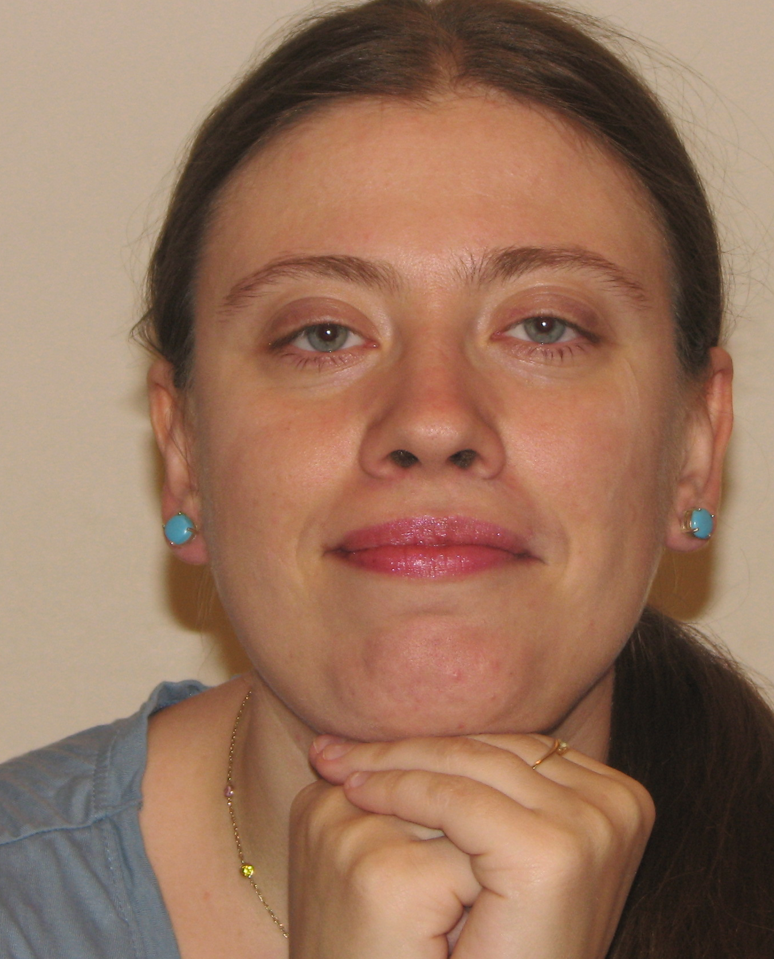

EXPERIENŢA PROFESIONALĂ

Februarie 2021 – prezent - Profesor, Universitatea Bucureşti, Facultatea de Limbi Străine, Catedra de Limba şi Literatura Engleză

Februarie 2014 – Februarie 2021 - Conferențiar. Universitatea Bucureşti, Facultatea de Limbi Străine, Catedra de Limba şi Literatura Engleză

Martie 2011 – Ianuarie 2012 – Cercetător lingvist în echipa departamentului „Research and Development”, Softwin, Bucureşti.

Martie 2009 – Martie 2014 – Lector [Universitatea Bucureşti, Facultatea de Limbi Străine, Catedra de Limba şi Literatura Engleză]
Martie 2004 – Februarie 2009 - Asistent [Universitatea Bucureşti, Facultatea de Limbi Străine, Catedra de Limba şi Literatura Engleză] (
2003-2004 – Colaborator la Radio România Cultural, realizator al rubricii de introducere în lingvistică în cadrul emisiunii De la cuvânt la concept
Martie 2002 - Martie 2004 - Preparator [Universitatea Bucureşti, Facultatea de Limbi Străine, Catedra de Limba şi Literatura Engleză]

Cursuri predate la Universitatea București
Ciclul licență:
- Curs de Istoria Limbii Engleze (Sincronie şi diacronie), semestrul II (anul II, Filologie, Engleză Principal), 2009- prezent
- Curs de Structura Limbii Engleze, Timp/Mod/Aspect, semestrele I, II (anul I, Filologie), 2014-prezent
- Engleza Americană – Probleme de morfologie, semestrele I, II (anul I, Studii Americane) 2016-prezent
- Curs de Structura Limbii Engleze, Timp/Mod/Aspect, semestrele I, II (anul I, Limbi Moderne Aplicate), 2009-prezent
- Curs de Structura Limbii Engleze, Timp/Mod/Aspect, semestrul II (anul I, STIT), 2005-2011
- Curs de Structura Limbii Engleze, Pragmatică, semestrul II (anul III, Filologie și STIT), 2009-2011, 2023-prezent
Cursuri opționale:
- Curs Opțional de Lingvistică Engleză (Limbă și cultură din Renaștere până în secolul al optsprezecelea), anii III-IV, 2006, 2007
- Curs Opţional de Limba Engleză (Introducere în istoria limbii engleze, Filologie) pentru anul III, 2009-2010
- Curs Opțional de Limbă Engleză (Film și limbaj – Filologie), pentru anul III, 2011
- Curs Opțional de Limba Engleză (Istoria lexicografiei engleze – Filologie), anul III, 2017-prezent
Masterat:
- Cursuri la Masteratul “Discurs și argumentare” (Didactica V) – Figuri de stil, 2006-2007
- Curs Masterat Lingvistica Limbii Engleze: Limbă şi cultură: Ideologie lingvistică, 2008, 2010, 2014, 2015. 2017
- Curs Masterat – Comunicare culturală (Analiza Discursului), 2009 -2010, 2011-2012 semestrul I (Masteratul de Traduceri Literare, MTTLC)
- Curs Masterat – Comunicare culturală (Traducere și adaptare), 2014 - prezent, semestrul I (Masteratul de Traduceri Literare, MTTLC)

Seminar/Curs practic:
- Practica Limbii Engleze (anii I-III/IV, Filologie, Limbi Moderne Aplicate) 2001 - prezent
- Seminar de Limba Engleză Veche – Sincronie şi diacronie (anul II, semestrul I, Filologie, Engleză Principal), 2002-prezent
- Seminar de Istoria Limbii Engleze – Sincronie şi diacronie (anul II, semestrul II, Filologie, Engleză Principal), 2002-prezent
- Seminar de Structura Limbii Engleze Timp/Mod/Aspect, Sintaxa Propoziției, Sintaxa Frazei II (anii I, II, III, Filologie/Limbi Moderne Aplicate/STIT), 2001-prezent
- Atelier de traduceri la Masteratul “Traduceri Literare” - Traducerea Textului Literar (MTTLC), 2008 – prezent
- Engleza Canadiană la Masteratul de Studii Canadiene, 2010, 2011
- Cursuri practice şi teoretice de limba engleză, secţia Învăţământ la Distanţă: ID, Universitatea Bucureşti 2005-2009
- Cursuri practice şi teoretice de limba engleză (Învăţământ la Distanţă: Credis, Institutori), Universitatea Bucureşti 2002-2003

Cursuri de perfecționare pentru profesorii din învățământul preuniversitar, UB, FLLS, iulie 2017

- Lucrări de licență, disertații, lucrări de grad didactic, lucrări sesiuni studențești
Conducător – Peste 90 de lucrări de licență și disertaţii de masterat (secțiile Filologie (Engleză Principal/Secundar), STIT, Limbi Moderne Aplicate, zi şi învăţământ la distanţă), Masteratul Lingvistica Limbii Engleze, Masteratul Traduceri Literare, Masteratul Discurs și Argumentare, 2004 - prezent, Universitatea Bucureşti
Conducere de lucrări de grad didactic 2010 - prezent (Universitatea Bucureşti) - 6 lucrări
Conducere de lucrări sesiunea studențească FLLS, UB – 6 lucrări
Conducere doctorat – 6 doctoranzi, Comisii de îndrumare doctorală – 7 comisii

- Comisii pentru concursuri universitare didactice/doctorat

Universitatea București, 4 comisii de concurs pentru ocuparea posturilor didactice, posturi vacante asistent, lector, (decizia Rectorului UB nr. 1600/18.12.2014 membru în comisia de concurs pentru postul de asistent universitar, poziţiile nr 18, 22, 24. din statul de funcţiuni al Departamentului de Limbi Moderne // decizia Rectorului UB nr. nr. 2233/18.12.2015 membru în comisia de concurs pentru postul de asistent universitar, poziţia nr. 19 din statul de funcţiuni al Departamentului de Limbi Moderne)

Academia de Studii Economice, București (Departamentul de Limbii Moderne și Afaceri,1 comisie de concurs pentru postul de conferențiar, 2017, ca urmare a deciziei 395/21.12.2016)

Universitat Autunoma de Barcelona, 1 comisie de doctorat, Candidat: Camelia Dinică, Teza: Las Marquas de coloquialidad en la traduccion novelistica del espanol peninsular actual al rumano: fraseologia e lexico, 26 septembrie 2016).

Universitatea de Vest din Timișoara, 1 comisie de concurs, post conferențiar 10, Decizia 602/CR/29.07.2020 (10 septembrie, 2020)

Universitatea Alexandru Ioan Cuza din Iași, 2 comisii de doctorat, Candidat: Asla H. Hiba, Teza: The Significance Given to Oral Skills in Arab Israeli High Schools, decizia rectorului 1427, din 3.02.2022 ( susținere 14.04. 2022); Candidat Sharon Feyerberger, Teza: Enhancing Reading Comprehension Skills, Self-Efficacy, in EFL and Well-Being Among High School Students in Israel with a Mindfulness Intervention Program, decizia rectorului 13801 din 10.07.2024 (susținere 17.09.2024)

- Alte activități

Redacţii reviste academice
Secretar de redacție al revistei academice Analele Universității București. Limbi Străine, Universitatea Bucureşti: 2005 – 2012, 2014 -2015, Membru în colegiul editorial Analele Universității București, 2015 - 2024

Organizare conferințe și ateliere (selecție)
August 2024 – Co-organizatoare, împreună cu Alessandra Vicentini, a seminarului Lexicography, Discourse, and Power: Dictionary-Making in History and the Construction of Hegemonic Discourses în cadrul conferinței ESSE 2024, Lausanne, Elveția, 24 -30 august

Interacțiunea cu societatea
Iulie 2021 – August 2021, Serie de șase Ateliere de Traducere predate la Muzeul Literaturii Române în cadrul proiectului Triumf Amiria – Muzeul Culturii Queer (organizat de LGBTMozaiq, MNAC și Kjersti Vetterstadt)

EDUCAŢIE ŞI FORMARE

august 2019 – Atestat de abilitare în domeniul filologie (Titlul tezei de abilitare: Lexicography and Ideology in the History of English)

august 2009 – Doctor în filologie, Universitatea Bucureşti

iunie 2008 - Certificat de studii de la Universitatea Oxford, Limba și Literatura Engleză

octombrie 2005 – octombrie 2008. Studii doctorale, Facultatea de Limbi şi Literaturi Străine, Universitatea Bucureşti (Titlul tezei: Inventarul lumii: Dicţionarul lui Samuel Johnson şi Discursul Modernităţii Clasice)
2001-2002. Masterat de Lingvistică Teoretică [Universitatea Bucureşti, Facultatea de Litere] (Diplomă de Studii Aprofundate, în urma susţinerii disertaţiei în sesiunea iunie 2002)

1997-2001. Licenţă în Limbi Străine, secţia Engleză-Franceză, [Universitatea Bucureşti, Facultatea de Limbi Străine] (Diplomă de Licenţă obţinută în urma examenului din sesiunea iunie 2001, Şef de promoţie)

1993-1997. Studii liceale la Colegiul Naţional “Sfântul Sava”, Bucureşti (Diplomă de Bacalaureat, iunie 1997)

Stagii/Burse de cercetare

1 octombrie 2007 – 1 iulie 2008. Stagiu de cercetare - Bursă doctorală OSI/Chevening la Universitatea Oxford obținută pe bază de concurs, Colegiul Pembroke (Istoria Lexicografiei Engleze) (Visiting Scholar)
1 septembrie 2004 – 15 ianuarie 2005. Stagiu de cercetare la Institutul de Lingvistică Uil-OTS, Universitatea din Utrecht, Olanda (Lingvistică Teoretică) (Bursa de cercetare obținută prin concurs, dispoziția rectorului 7995/7.06.2004).

15 aprilie 2002 - 15 iunie 2002. Stagiu de cercetare la Universitatea din Siena, Italia (Lingvistică Teoretică) (Bursa pentru specializare, grant D190/BM dispoziția rectorului 4650/1.04.2002).

1 octombrie 2000 – 15 februarie 2001. Bursă de studiu, specializarea limbă şi literatură engleză/franceză, “Erasmus-Socrates”, Université Paris XII, (Val de Marne), Franţa

COMPETENΤE PERSONALE

Limba(i) maternă(e) | Română
Alte limbi străine cunoscute | ΙNΤELEGERE |  | VORBIRE |  | SCRIERE
Alte limbi străine cunoscute | Ascultare | Citire | Participare la conversaţie | Discurs oral
Engleză | C2 | C2 | C2 | C2 | C2
 | Diplomă de licență, IELTS 2007, Certificat de studii Universitatea Oxford.
Franceză | C2 | C2 | C2 | C2 | C2
 | Diplomă de licență
Niveluri: A1/A2: Utilizator elementar - B1/B2: Utilizator independent - C1/C2: Utilizator experimentat
Cadrul european comun de referinţă pentru limbi străine
Alte competențe lingvistice: Germana la nivel B2, Italiana la Nivel B2, cunoștințe aprofundate de engleză veche/medie și latină

INFORMAΤII SUPLIMENTARE

Publicaţii  Proiecte  Premii  Conferinţe  Afilieri  Citări | 3 cărți în calitate de autor principal la edituri naționale de prestigiu, 3 cărți în calitate de coautor la edituri de naționale de prestigiu, 4 capitole la edituri internaționale de prestigiu în calitate de unic autor, 1 capitol la o editură internațională de prestigiu în calitate de coautor, 11 traduceri în calitate de unic traducător, 41 articole în reviste academice în calitate de unic autor, 3 articole în reviste academice în calitate de coautor, 2 recenzii în reviste academice, 5 articole/recenzii în reviste culturale de prestigiu  1. 2001-2002 BALKAN NET, proiect internațional european, “Institutul de inteligenta Artificiala al Academiei Române”, coordonat de prof Dan Ioan Tufis (membru în echipa de masternazi)  2.2007-2009 ODISEI (OMOGENITATE, DIVERSITATE, IDENTITATE: SPAŢIU EUROPEAN ŞI INTEGRARE), director de proiect prof. Mihaela Irimia, Universitatea Bucureşti, proiect finanţat de CNCSIS, competiţia 2007 cod 1621, punctaj 94.67. FUNCŢIE: Asistent de cercetare  3. 2007-2009. PN2 Parteneriate: Concepţia, proiectarea şi implementarea unui pachet de aplicaţii lingvistice pentru analiza şi prelucrarea textelor scrise în limba română (PALIROM), (PNCDI-II, P5, Partener: Softwin), director de proiect: prof. dr. Emil Ionescu, Universitatea din Bucureşti, FUNCŢIE: Asistent de cercetare  4. 2007– 2009. PN2 Parteneriate: Realizarea unei infrastructuri pentru baze de cunoștințe multilingve privind corespondențe lingvistice între limba română și limbile de circulație internațională (LINCOR), (PNCDI II-P4, Partener : Softwin), director de proiect : prof. dr Emil Ionescu, Universitatea din Bucureşti, FUNCŢIE: Asistent de cercetare  5. 2008 – 2009. proiectul de cercetare IDEI-UB 2007 –contract nr. (26)164 din 30.01.2008: Traduceri (ne)ospitaliere: Shakespeare adaptat, director de proiect: prof. dr. Mădălina Nicolaescu, Universitatea din Bucureşti,. FUNCŢIE: Cercetător ştiinţific.  6. 2009 – 2011. PNII-IDEI. Postcolonialism-Postcomunism. Dicţionar de termeni cheie, CNCSIS, director de proiect: prof dr. Monica Bottez, Universitatea Bucureşti,finanţat de contractul CNCSIS, contract PNII_2089/2008 FUNCŢIE: Cercetător Ştiinţific  7.2024 -2025. DACIA. (Discours multimodal, analyse de corpus interdisciplinaire  annoté (en intercompréhension), proiect RESCI-ECO, Cercetarea francofona în Europa Centrală și Europeană, coord. Prof. dr. habi. Sonia Berbinschi, FUNCȚIE: membru  Premiul Senatului Universității din București pentru cel mai bun curs (Sincronie și diacronie, 2020)  Peste 50 de participări la conferințe naționale și internaționale  2003 – prezent. Membru ESSE (European Society for the Study of English)  2003 – prezent. Membru RSEAS (Romanian Society for English and American Studies)  2006 – 2020. Membru RAAS (Romanian Association for American Studies)  2007 – prezent. Membru SSSOR (Societatea de studii secol optsprezece din Romania)  2018 – prezent Membru Helsinki Society of Historical Lexicography  2019 – prezent membru al Școlii Doctorale de Limbi și Identități Culturale  Peste 50 de citări internaționale și naționale în lucrări apărute la edituri printre care Oxford University Press, Walter de Gruyter

SELECȚIE DIN LISTA DE LUCRĂRI

Cărți și capitole de cărți

I. Volume de unic autor

1. Samuel Johnson’s Dictionary of the English Language and the Strategies of Lexicographic Modernity, Bucureşti: Editura Universităţii Bucureşti, 2009. ISBN 978-973-737-749-4, 302 pagini (carte bazată pe teza de doctorat, menționată deja și la punctul b.)

2. English Language History 1476 -1755: Attitudes to English, 2014, București: Editura Universității Bucuresti, ISBN- 978-606-16-0484-5, 301 pagini

3. Landmarks in the History of the English Language, 2018, București: Editura Ars Docendi, ISBN 978-606-998-042-2, 209 pagini

II. Volume în co-autorat

1.Bottez, Monica, Alina Bottez, Maria-Sabina Draga Alexandru, Ruxandra Rădulescu, Bogdan Ștefănescu, Ruxandra Vișan. Postcolonialism/Postcommunism. Dictionary of Key Cultural Terms. București: Editura Universității din București, 2011, ISBN 978-606-16-0063, 394 pagini

2. Nadina Vişan, Ruxandra Vişan. English Grammar and Practice for Advanced Learners. A Text-Based Approach. Ediție revizuită și adăugită. Iași/București: Polirom, 2013, ISBN 978-973-46-3694-5, 341 pagini

Lucrarea de mai sus reprezintă o ediție revizuită și adăugită a cărții publicate anterior:
Nadina Vişan, Ruxandra Vişan. English Grammar and Practice for Advanced Learners. A Text-Based Approach. Bucureşti, Cavallioti 2006, ISBN 973-7622-22-7, 280 pagini

3. Vișan, Ruxandra, Nadina Vișan, Daria Protopopescu. New Perspectives on English Grammar. Iași: Editura Institutului European, 2014, ISBN 978-60624-0071-2, 257 pagini

III. Capitole de cărți

(autor)
“A florid preface about a language that is short, concise and sententious.” În McConchie, Roderick și Jukka Tyrkko (editori), Historical Dictionaries in their Paratextual Context. Berlin/Boston: De Gruyter Mouton. Seria științifică Lexicographica. Series Maior. 153, 2018, pp. 285 -305, ISBN 978-3-11-057497-5

(autor)
Myths and models concerning gender inclusivity and binary forms in Romanian. In F. Pfalzgraf (Ed.), Public attitudes towards gender-inclusive language (pp. 339-362)., 2024. Berlin/Boston: De Gruyter. ISBN 978-3-11-120125-2

(co-autor)
Tanase-Dogaru, Mihaela, Ion Giurgea, Ruxandra Vișan. În Carmen Dobrovie-Sorin și Ion Giurgea (editori), “Classifier and qualitative binominal constructions”. A Reference Grammar of Romanian. Amsterdam/Philadelphia: John Benjamins, 2013, pp. 747 – 774 Seria științifică Linguistics Today, 207 , ISBN 9789027255907.

